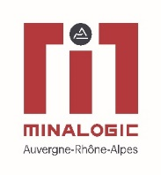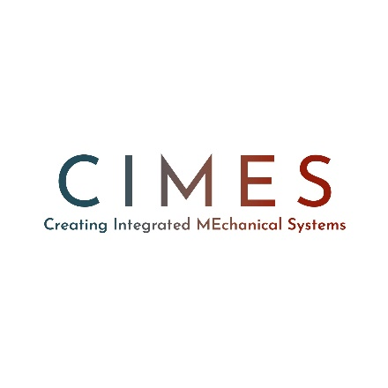



**Bon d’engagement – Automatica 2025**

**24 au 27 juin 2025**

|  |
| --- |
| INFORMATIONS SUR LA SOCIETE |

NOM SOCIÉTÉ   
ADRESSE   
   
CODE POSTAL

VILLE   
PAYS   
CONTACT   
EMAIL   
TEL MOBILE

SIREN

EFFECTIFS

DERNIER CHIFFRES D’AFFAIRES

POURCENTAGE DU CA A L’EXPORT

J’autorise Minalogic et CIMES à partager mes coordonnées avec les instances d’attribution des subventions (régions, pôles, CCI…) pour le suivi de la subvention accordée **OUI/ NON**

|  |
| --- |
| ESPACE D’EXPOSITION |

Minalogic et CIMES pilotent un pavillon sur le salon **Automatica** du **24** au **27 juin 2025** à **Munich**.

Pour plus d’informations, merci de consulter l’offre sur le site de CIMES ou Minalogic.

Type de stand souhaité (par défaut 4m2 + espace d’exposition commun de 30 m2)…………………………………………………………………

|  |
| --- |
| SUBVENTION DE LA REGION AUVERGNE-RHONE-ALPES |

Dans le cadre du plan de développement international de CIMES (PDI), la **Région Auvergne-Rhône-Alpes**subventionne :

* Les stands des startups, PME et ETI éligibles à hauteur de **50%**.
* Les frais de déplacement (train, avion, voiture…) et séjour sur place (logement, restauration, déplacement autour du salon) pour une personne à hauteur de **50%**.

Pour bénéficier de cette subvention, l’entreprise doit :

* Avoir son siège social ou un établissement en Auvergne-Rhône-Alpes
* Répondre aux critères européens de la PME ou ETI
* Être dans les règles des aides de minimis (remplir la dernière page de ce document)

Pour les sociétés implantées hors région Auvergne-Rhône-Alpes, merci de vous rapprocher de vos référents (pôles, clusters, TFE…) pour connaitre les subventions auxquelles vous pouvez prétendre.

|  |
| --- |
| PAVILLON FRANCE : |

Le Pavillon a obtenu le label « France » auprès de Business France et ses partenaires.  
De ce fait, les sociétés lauréates France 2030 (qui ont un projet « France 2030 » ou un projet « France 2030 régionalisé » **financé**, peuvent prétendre à une subvention de 50% de leur stand).

Elles devront pour cela, déposer une demande auprès de Business France.

Merci de nous contacter ou de de contacter votre conseiller Team France Export pour plus d’informations sur ce label et cette subvention.

* **Merci de retourner ce bon d’engagement rempli et signé à**
* Marie THIERY [marie.thiery@minalogic.com](mailto:marie.thiery@minalogic.com)
* Elisa HEBRARD [e.hebrard@cimes-hub.com](mailto:e.hebrard@cimes-hub.com)

**Accompagné de votre logo en HD, version vectorisée.**

**En signant ce document, je confirme :**

**1 - Mon engagement pour prendre un stand au sein du pavillon collectif CIMES/Minalogic au salon Automatica du 24 au 27 juin 2025 à Munich.**

**2- Avoir pris connaissance et accepter les conditions générales de vente associées à cette mission**

SSIGNATURE DU DONNEUR D’ORDRE, DATE ET CACHET :

Déclaration des aides de minimis

Déclaration d’aides de Minimis

Veuillez mentionner ci-dessous l’ensemble des aides dites « de *minimis »* (y compris l’aide relative à la présente action collective)*,* tous domaines confondus, ayant fait l’objet d’un octroi à votre entreprise (au sens d’entreprise unique) au cours des 2 derniers exercices fiscaux clos précédant la date de signature de cette déclaration et de l’exercice fiscal en cours. En l’absence de déclaration renseignée aucune aide ne pourra être accordée.

La définition d’entreprise unique se réfère à la recommandation 2003/361/CE n°800/2008 de la Commission du 6 mai 2003 concernant la définition des micros, petites et moyennes entreprises : tout groupement d’entreprises liées est considéré comme une entreprise unique. L’identification des aides de minimis octroyées doit donc couvrir l’entreprise candidate, ainsi que toute entreprise sur laquelle elle exerce, directement ou indirectement, une influence dominante ou toute entreprise qui peut exercer une influence dominante sur l’entreprise candidate ou qui, comme l’entreprise candidate est soumise à l’influence d’une autre entreprise.

Dans le tableau ci-dessous : précisez le montant, le type d’aide et la date de l’aide, indiquer 0 si aucune aide n’a été perçue.

|  |  |  |
| --- | --- | --- |
| **Aide de minimis au sens du règlement n° 1407/2013 du 18.12.2013, JO L 352 du 24.12.2013** | | |
| *Exercice fiscal année N – 2* | *Exercice fiscal année N – 1* | *Exercice fiscal en cours* |
|  |  |  |
| Total | Total | Total |

*Le cas échéant convertir les aides en équivalent subvention*

Le responsable de l'entreprise* (nom, prénom et fonction) : ……………………………………………………………………………………………………………………………………..

A participé à l’action internationale élaborée par Minalogic et certifie sur l'honneur l'exactitude des informations portées dans la présente fiche et déclare avoir été informé du caractère « de minimis » au sens du règlement CE de l’aide attribuée à ma société (**).

Je soussigné,………………………………………………………… en tant que …………………………………………. certifie l’exactitude et l’exhaustivité des informations rapportées ci-dessus.

|  |  |  |
| --- | --- | --- |
| **Date :** | **Signature :** | **Cachet :** |

*\* Le signataire de ce document doit disposer des pouvoirs nécessaires pour engager l'entreprise.*

*\*\* (règlement (UE) N° 1407/2013 de la Commission du 18 décembre 2013, JO L 352 du 24.12.2013).*